# 1 Техническое задание

Разработать устройство измерения уровня заполнения силоса(бункера) сыпучими продуктами с следующими параметрами:

- Максимальная дальность измерения? Бункеры обычно десятки метров, до 100м должно с запасом хватить.

- Погрешность измерения

- Конечная стоймость продукта

- Вывод информации на ЖК дисплей?

- Автономное питание, и оптимальный расход энергии

# 2 Основа

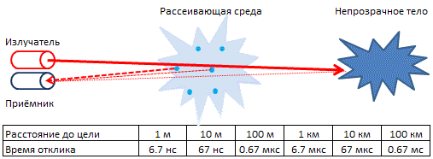

Рисунок 1 – Принцип действия

Насколько я помню, изначально мы обсуждали именно этот метод. Причём с условием, что Излучатель = Приёмнику для попеременной работы.

Основная проблема — это конечно датчики - излучатели, те, которые я находил, либо слишком дорогие, либо на малые расстояния до 10м.

Вопросы:

1. У вас есть на примете такие датчики, которые могут выполнять функцию излучателя и приёмника? Если таковых нет или их стоймость не вписывается в рамки диплома, предлагаю остановится на стандартном варианте.
2. Подзабыл структурную схему на рисунке 2 приблизительно по памяти отобразил.   
   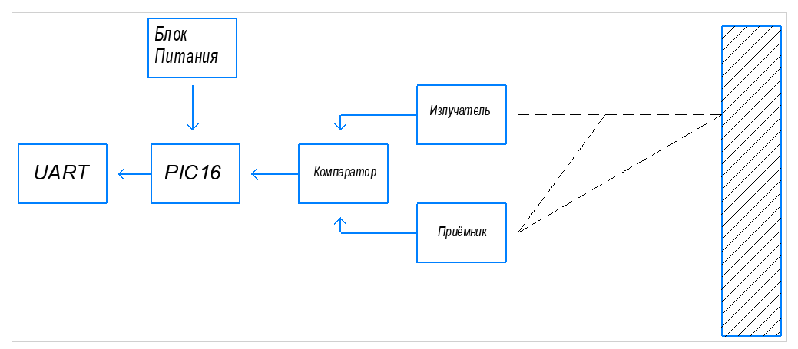

Рисунок 2 – Структурная схема устройства

1. Можно ли на основе вашего проекта с измерением температуры волновым методом сделать измерение дальности?
2. Какую литературу посоветуете почитать по этой теме?